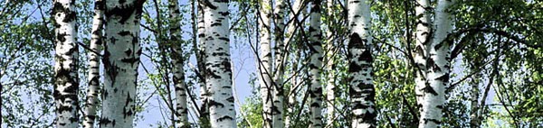

Объемная аппликация из бересты

Евлоева М.Д.
Педагог дополнительного образования
по декоративно-прикладному творчеству
МБУДО ДТ «Октябрьский» города Новосибирска.

Новосибирск, 2024 год

Понятие об аппликации
Береста – удивительный по своим свойствам природный материал. Ее сравнительно легко добывать и обрабатывать, а богатство цветов и оттенков – от ослепительного белого до темно-коричневого – позволяет создавать из нее интересные работы.
Возможности бересты, красивого, легкого, эластичного и прочного поделочного материала, очень велики. Бересту можно склеивать, сшивать, плести, на ней можно рисовать, выжигать. Великолепно смотрятся изделия из бересты, украшенные резьбой, набойкой, аппликацией – вазы, карандашницы, шкатулки, игрушки, заколки, бусы, серьги.
Удивительны картины из прорезной бересты с использованием резьбы по дереву. Характерные для нее мягкость контуров, разнообразие узоров, богатство светотеней проявляются и в объемной аппликации из бересты.
Аппликация (от латинского слова applicatio – прикладывание) – один из видов изобразительной техники, основанной на вырезании, наложении различных форм и закреплении их на другом материале, принятом за фон.
Понятие «аппликация» включает способы создания художественных произведений из различных по своим свойствам и фактуре материалов, объединенных сходством техники выполнения. Каждый материал имеет свои особенности, которые оказывают определяющее влияние на технику выполнения аппликации. Например, бумага, солома, засушенные растения, береста прикрепляются к фону различными клеями; ткани, кожа, мех, войлок обычно пришиваются; тополиный пух накладывается на бархатную бумагу без клея.
Аппликация – наиболее простой и доступный способ создания художественных работ, при котором сохраняется реалистическая основа самого изображения. Это дает возможность широко использовать аппликацию не только в оформительских целях, но и в создании картин, панно, орнаментов и т.д.
Основными признаками аппликации являются силуэтность, плоскостная обобщенная трактовка образа, однородность цветового пятна (локальность) больших цветовых пятен.
Аппликация может быть предметной, состоящей из отдельных изображений (лист, ветка, дерево, гриб, цветок, птица, животное, дом, машина, человек и т.д.); сюжетной, отображающей совокупность действий, событий («Салют Победы», «Наша Родина», «Москва вчера, сегодня, завтра», «Полет в космос», «Колхозный сад», «Птицы прилетели» и т.д.); декоративной, включающей орнаменты, узоры, которыми можно украсить различные предметы.
Аппликация может быть плоскостной и рельефной. Рельефная аппликация более выразительна и красива.
Аппликации из бересты необычайно привлекательны, они прекрасно вписываются в интерьеры современных помещений. Сувениры из бересты – приятный подарок. Это могут быть картины, закладки для книг, шкатулки, украшения.

Технология изготовления декоративного панно из бересты
Подготовка эскиза и основы. Прежде чем приступить к изготовлению панно, надо выбрать рисунок. Теперь надо приготовить основу, чтобы создать картину-панно. Для основы лучше всего взять плотный картон, фанеру или ДВП, обтянуть его тканью, бархатной бумагой или искусственной замшей. Эту сторону и следует использовать как фон картины. Особенно эффектно береста смотрится на темном фоне.
В работе с берестой придерживаются тех же правил, что и в аппликации из бумаги. При разработке композиции надо избегать сплошной заклейки изображениями из бересты, не усложнять композицию мелкой деталировкой. Выполняют аппликацию в определенной последовательности, начиная с выбора сюжета (приложение 4). В аппликации из бересты особенно видна красота природного материала в архитектурных сооружениях, памятниках старины, цветочных композициях. В составлении эскиза свои тонкости. Успех работы зависит от правильного подбора цвета и оттенка бересты.
Оборудование для выполнения аппликации. Для работы по изготовлению поделок из природного материала надо создать определенные условия: удобное рабочее место и хорошо подобранный инструмент.
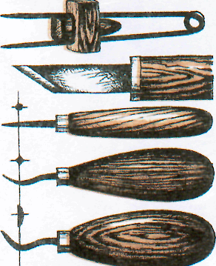
Для выполнения объемных аппликаций из бересты потребуются: тиски, пила, металлическая линейка, ножовка, напильник, ножницы, мясорубка, кусачки.

Дополнительные материалы: оргалит, дерматин, клей ПВА, клей «Момент», гуашь, калька. Потребуются также плакаты: «Цветовой круг», «Виды орнамента», «Техника безопасности при работе с колющим и режущим инструментом» и наглядные пособия: «Схема составления композиции», «Поэтапное выполнение работ».
Изготовление цветов. Для изготовления цветов используют упругие листочки бересты несколько толще бумаги. Размеры и формы лепестков весьма разнообразны и зависят от замысла мастера. Простой цветок имеет один ряд из 4-5 лепестков. Цветы, у которых они расположены в два ряда и более, называются сложными.

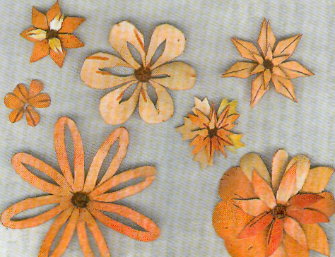

Осваивать технологию из изготовления лучше всего с простого цветка. Она состоит из следующих этапов:
- бересту разрезают на полоски, волокна которых должны располагаться вдоль, иначе заготовка становится ломкой;
- полоску разрезают на одинаковые квадраты или прямоугольники;
- верхние углы квадрата скругляют, а нижние – срезают;
- для придания лепесткам объема их надо выгнуть руками или с помощью ножниц. При этом надо проследить, чтобы чистая и светлая сторона бересты была лицевой.

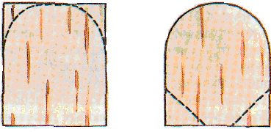

Такая технология изготовления позволяет работать практически без отходов, вырезая лепестки одинаковые по ширине, а главное по высоте, от чего зависит красота будущего цветка.
Кроме бересты при работе используются шишки лиственницы или ольхи. Шишку держат за ножку так, чтобы чешуйки смотрели вверх. Как можно ближе к ее верхушке вставляют лепестки. Собрав цветок, вынимают по очереди каждый из лепестков, обильно смазывают его клеем и возвращают на место. Для сложных цветов часть лепестков можно также вырезать из соломки или других материалов.
Изготовление листьев. Листья изготавливают из кусочков бересты такой же толщины, что и для лепестков или еще тоньше.
Для этого разрезают на квадраты поперек волокон, а квадраты по диагонали на треугольники. Рисуют на кальке лист, проводят среднюю линию и жилки, наклеивают на него треугольник из бересты так, чтобы его диагональ совпадала со средней линией, а волокна с жилками. Следующий треугольник наклеивают на вторую сторону рисунка листа симметрично первому. Зубчики нарезают отдельно на каждой стороне листа или складывают его пополам по средней линии и вырезают их, делая симметричными.

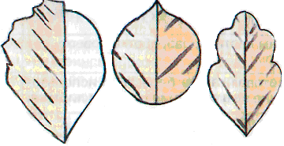
Для изготовления веточки из тонких листочков бересты вдоль волокон вырезают полумесяцы. С выгнутой стороны их делают надрезы под острым углом на расстоянии 1-2 мм друг от друга по всей длине веточки.
Травку вырезают из бересты в форме удлиненного листа с продольным расположением волокон. Надрезы и срезы делают так же, как и на веточке, только с двух сторон.

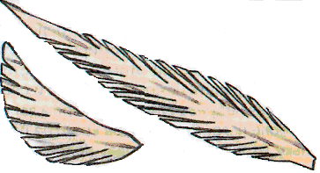

Композицию из готовых цветков, листиков и веточек наклеивают на основу из листа фанеры или оргалита, обработав края напильником или надфилем.
Для получения фона на картине используют коричневую кору с любых деревьев. Ее разбирают на мелкие кусочки и провертывают через мясорубку. Основу картины покрывают ровным слоем клея ПВА, посыпают этой крошкой и дают высохнуть.
При составлении композиции надо следить, чтобы она была гармонична. Для этого всю поверхность изделия мысленно делят на три части. Внизу размещают крупные листья и цветы, в середине – средние, а наверху – мелкие, оставляя воздушное пространство. После этого композиция дополняется травкой и цветочками.
Каждый ее элемент, начиная снизу, берут пинцетом или рукой, переворачивают и смазывают клеем, а затем приклеивают на намеченное место. Обратную сторону цветов (ножку шишки) предварительно срезают кусачками.
Готовую композицию обрамляют орнаментом. Для него сначала прорабатывают рисунок, делают лекало и только после этого приступают к раскрою бересты. Для орнамента можно также использовать чешуйки шишки веймутовой сосны, уложенные по краю изделия и покрытые лаком.

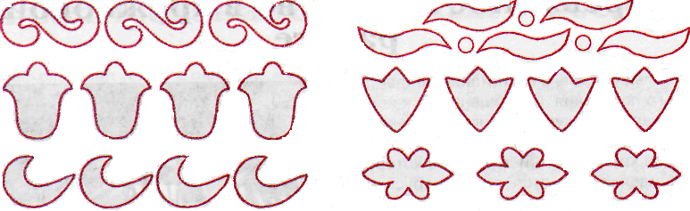

Информационная технологическая карта
мастер-класса для педагогов
педагога дополнительного образования муниципального бюджетного учреждения дополнительного образования
г.Новосибирска
«Дом творчества «Октябрьский»
Евлоевой Маки Даудовны

Объединение «Творчество и дизайн»
Тема мастер- класса: «Объёмная аппликация из бересты»
Направленность художественная
Дата проведения 21.02.2024г.
Время: 45 минут.
Участники мастер- класса: педагоги г. Новосибирска
Цель: повышение профессионального мастерства педагогов в процессе активного педагогического общения по освоению техники изготовления, объёмной аппликации из бересты передача коллегам личного профессионального опыта, уникальных авторских разработок в сфере творческой и педагогической деятельности.
Задачи:
- познакомить педагогов с техникой изготовления объёмной аппликации из бересты;
- обучить последовательности действий, использованию методов и приемов техники на примере изготовления объёмной аппликации из бересты;
-творческого потенциала педагогов в процессе проведения мастер-класса;
-сформировать представление о возможностях использования бересты в работе с учащимися;
- обучить различным приемам работы с берестой, а также с природным материалом (шишками);
- развивать творческую активность педагогического коллектива.
Планируемый результат:
- практическое освоение участниками мастер-класса умений, навыков и приемов техники изготовления объёмной аппликации из бересты.
В результате освоения мастер-класса участники познакомятся с практическими формами и методами изготовления объёмной аппликации из бересты.
Оснащение занятия:
1. Материально-техническая база:
– кабинет технологии;
– инструменты, приспособления: ножницы, шаблоны деталей листьев;
– материалы: береста, шишки, калька, проволока № 8, нитки, клей ПВА, кисточка, карандаш М;
– рамка с жесткой основой.
2. Дидактическое обеспечение:
– музыкальное произведение аудиозаписей «Звуки леса», «Во поле береза стояла»;
– технологическая карта «Технология изготовления листьев из бересты»;
– образцы бересты;
– выставка картин и панно, выполненных из бересты и природных материалов;
– отдельные предметы, имеющие симметричную форму;
- плакат «Вырезание изображений симметричного строения».
3. Технические средства:
– музыкальный центр;
- ноутбук.
Оснащение занятия:
1. Материально-техническая база:
– кабинет технологии;
– инструменты, приспособления: ножницы, шаблоны деталей листьев;
– материалы: береста, шишки, калька, проволока № 8, нитки, клей ПВА, кисточка, карандаш М;
– рамка с жесткой основой.
2. Дидактическое обеспечение:
– музыкальное произведение аудиозаписей «Звуки леса», «Во поле береза стояла»;
– технологическая карта «Технология изготовления листьев из бересты»;
– образцы бересты;
– выставка картин и панно, выполненных из бересты и природных материалов;
– отдельные предметы, имеющие симметричную форму;
- плакат «Вырезание изображений симметричного строения».
3. Технические средства:
– музыкальный центр;
- ноутбук.

Информационно-технологическая карта
мастер-класса
№ этапа, последовательность выполнения | Краткое описание этапов
1.Организационный момент: | -приветствие;  -организация к занятию
2.Этап подготовки к активному и сознательному усвоению нового материала. | Педагог:  Сообщает тему занятия, формулирует цель занятия.  Участники настраиваются на занятие, воспринимают информацию.
3.Этап психологического настроя. | Прослушивание музыкального аудио записи. Беседа.
4.Этап применения знаний на практике. | Практическая работа «Изготовление объёмной аппликации из бересты»:  -вводный инструктаж педагога;  - текущий инструктаж.  - целевые обходы  инструктирование по выполнению отдельных операций и задания в целом;  оказание помощи слабо подготовленным участникам мастер -класса;  рациональное использование учебного времени
5.Подведение итогов занятия. | -Уборка рабочих мест  -Заключительный инструктаж  -Рефлексия участников мастер-класса.
Ход мастер- класса

1. Организационный момент:
– приветствие;
- определение отсутствующих;
- проверка готовности участников к мастер-классу;
- проверка подготовленности помещения к мастер-классу.

2. Этап подготовки участников к активному и сознательному усвоению нового материала.
Педагог: Дорогие коллеги, рада приветствовать вас на нашей встрече. Начать я хотела бы с пословицы: «Расскажи мне - и я услышу, покажи мне - и я запомню, дай мне сделать самому - и я научусь!
Сообщает тему занятия, формулирует цель занятия.
Тема занятия – «Объёмная аппликация из бересты».
Организовывая этот мастер-класс, я ставила для себя следующую цель: передача коллегам личного профессионального опыта, освоить технологию выполнения объёмной аппликации из бересты.
3.Этап психологического настроя
3.1. Воспроизведение аудиозаписей «Звуки леса», «Во поле береза стояла».
Прослушивание музыкального произведения.
Давайте прослушаем аудиозаписи «Звуки леса», «Во поле береза стояла», и вы попытаетесь определить свои ассоциации, возникающие во время прослушивания.
Звучат аудиозаписи «Звуки леса», «Во поле береза стояла».
3.2. Беседа.
- Что представляете вы, когда слышите эту музыку? (Легкий ветерок, пение птиц, шум листвы, голубое небо, березки)
- Как звучит мелодия в данной мелодии? (Робко, нежно, такая мелодия передает начало лета, звенящая тишина)
- Понравилась ли вам эта мелодия и чем? (Богатством звуков, красивой нежной мелодией, умиротворением)
Педагог:
- Хорошо, вот видите, сколько различных ассоциаций вызывает одна и та же музыка. Художники в своих работах стремятся передать свое эмоциональное состояние от увиденного, а композиторы хотят звуками передать эмоциональное состояние от услышанного. Порой возникают соответствующие музыкально-художественные ассоциации: смотришь на картину, а слышишь музыку. Слушая музыку, представляешь картину.
4. Этап усвоения новых знаний
Педагог:
Что такое береста? (верхний слой березовой коры).
Перечислите свойства бересты (красивый, легкий, прочный, эластичный природный материал).
Какие шишки используются для изготовления цветов из бересты? (лиственницы и ели).
Каковы основные правила выполнения лепестков из бересты? (подготовить бересту, изготовить шаблоны лепестков, обвести шаблоны лепестков на изнаночной стороне бересты вдоль волокон, вырезать лепестки и придать им объем с помощью ножниц).

Педагог демонстрирует предметы, которые можно отнести к симметричным формам:
- предметная аппликация;
- вырезание листьев симметричного строения;
- листья сложной формы.
Аппликация может быть предметной, состоящей из отдельных изображений. Примерами такой аппликации являются лист, ветка, дерево, цветок и т.д. Изображения предметной аппликации составляют основу для сюжетной и декоративной аппликации (плакат «Объемная аппликация из бересты»).
Все окружающее нас имеет симметричное или несимметричное строение. Симметрия - закономерное расположение форм и красок, при этом одна сторона является зеркальным отражением другой.
К симметричным формам можно отнести листья, цветы, деревья, овощи, фрукты, силуэты бабочек, ваз, посуды и т.д. (плакат «Вырезание изображений симметричного строения»). Это определение весьма условно, так как в природе ни у одного дерева, ни одна его половина не повторяет в точности другую. Такое упрощение называется стилизацией.
Листья бывают простой и сложной формы. К листьям простой формы относятся листья липы, березы, осины, сирени, жасмина, яблони, сливы. Чтобы вырезать шаблоны этих листьев, кальку необходимо сложить пополам, книжкой из двух страниц. На линии сгиба отложить величину листа. Затем нанести очертания половины листа на основе сравнения формы этой половины с натурой.
Листья сложной формы – это листья дуба, земляники, розы, клена, смородины, рябины. Составляют их из отдельных листочков разной величины.

Объяснение темы занятия с демонстрацией наглядности.
Листья изготавливают из кусочков бересты несколько толще бумаги. Для этого бересту разрезают на квадраты поперек волокон, а квадраты по диагонали на треугольники. Рисуют на кальке лист, проводят среднюю линию и жилки, наклеивают на него треугольник из бересты так, чтобы его диагональ совпадала со средней линией, а волокна с жилками (плакат «Технологическая карта на изготовление листьев из бересты»). Следующий треугольник наклеивают на вторую сторону рисунка листа симметрично первому. Зубчики нарезают отдельно на каждой стороне листа или складывают по полам по средней линии и вырезают их, делая симметричными.

5. Закрепление нового материала
- Как различают листья по форме? (простые и сложные).
- Какие листья имеют сложную форму? (листья георгина, розы, клена, смородины, рябины).
- В какой последовательности изготавливают листья из бересты? (нарисовать на кальке лист, разрезать бересту на квадраты поперек волокон, наклеить треугольники из бересты на шаблон листа, вырезать лист по контуру).

6. Практическая работа
Выполнение листьев из бересты.
Для индивидуальной работы берем выполнение лепестков и листьев пиона, розы, георгина, яблони и анемона.
Текущий инструктаж. Определение правильности изготовления шаблонов, подбор бересты по толщине и направлению волокон. Самоконтроль и взаимоконтроль.

Последовательность выполнения бутона цветка и листьев из бересты:
- изготовить шаблоны из кальки;
- разрезать бересту на квадраты поперек волокон;
- наклеить на шаблон листа треугольник из бересты так, чтобы его диагональ совпадала со средней линией, а волокна - с жилками;
- наклеить следующий треугольник на вторую сторону листа аналогично первому;
- нарезать зубчики отдельно на каждой стороне листа.

7. Рефлексия
Составление дерева понятий, где ствол – это предлагаемая технология изготовления листьев из бересты, а ветви – понятия, применяемые на уроке (симметрия, стилизация, аппликация, сюжет и т.д.).

8. Анализ индивидуальной творческой работы учащихся: самое лучшее сочетание листьев по форме и цвету.

9. Итог занятия.
Уборка рабочих мест, кабинета.
Подведение итогов. Вручение сертификата. Общее фото.

Список литературы

- Арнина Н.Л. Уроки прекрасного. - М., 1983.
- Барадулин В.А. Сельскому учителю о народных художественных ремеслах Сибири и Дальнего Востока. – Свердловск.
- Горячева Н.А. Методическое пособие к учебнику «Декоративно-прикладное искусство в жизни человека»: 5 кл. / Н.Н. Горяева; под ред. Б.Н. Неменского. – М.: Просвещение, 2003. -109 с.
- Гульянц Э.К., Базик И.Я. Что можно сделать из природного материала. - М., 1984. - 175 с.
- Гусакова М.А. Аппликация. - М.,1987. - 128 с.
- Жегалова С., Жижина С., Попова З., Черняховская Ю. Пряник, прялка и птица сирин. - М., 1983. - 86 с.
- Каплан Н.И., Митлянская Т.Б. Народные художественные промыслы: Учеб.
- Новикова Н.В., Базулина Л.В. 100поделок из природного материала. - Ярославль.2000. - 160 с.
- Попов И.Б. Плетение из бересты. // Школа и производство: научно-методический журнал. - М: Педагогика. - № 8. - С. 52-56.
- Попова О.С., Каплан Н.И. Русские художественные промыслы. – М.
- Тулупова Е.А. Объемная аппликация из бересты // Школа и производство: научно-методический журнал. – М: Педагогика. - 2003. - № 7. - С. 24-27.
- Турганбаева Л. Очерки истории материальной культуры и дизайна. - Алматы. Фонд Сорос-Казахстан, 2002.
- Уткин П.И., Королева Н.С. Народные художественные промыслы. - М., 1992. - 122 с.
- Филенко П.Ф. Поделки из природных материалов. - М., 1976. – 178 с.
- Финягин В.В. Изделия из бересты. - М., 2001.

Приложение 1

Технологическая карта на изготовление листьев из бересты

№  п/п | Последовательность  и содержание операций | Графическое  изображение | Инструменты,  приспособления,  материалы
1 | Нарисовать на кальке лист, провести среднюю линию и жилки | 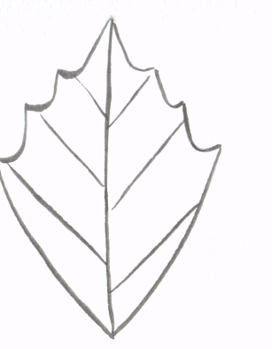 | Калька, карандаш М
2 | Разрезать бересту на квадраты поперек волокон, квадраты – на треугольники по диагонали | 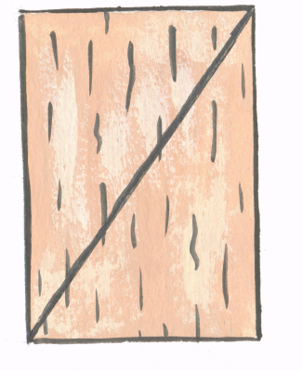 | Береста, карандаш М, линейка, ножницы
3 | Наклеить треугольники из бересты на рисунок листа (совмещая диагональ со средней линией) | 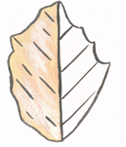 | Клей ПВА, кисточка
4 | Наклеить следующий треугольник на вторую сторону рисунка листа симметрично первому | 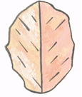 | Клей ПВА, кисточка
5 | Вырезать лист по контуру | 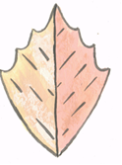 | Ножницы

Приложение 2

Технологическая карта на изготовление цветка из бересты

№ п/п | Последовательность  и содержание операций | Графическое  изображение | Инструменты, приспособления, материалы
1 | Выполнить шаблоны лепестков |   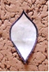 | Калька, карандаш М
2 | Обвести шаблоны лепестков вдоль волокон | 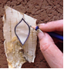 | Береста, карандаш М
3 | Вырезать лепестки по контуру | 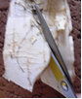  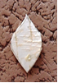 | Ножницы
4 | Выгнуть лепестки руками или с помощью ножниц для придания объема | 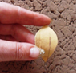 | Ножницы
5 | Вставить лепестки между чешуйками шишки ближе к ее верхушке | 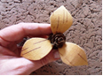 | Шишка
6 | Собрать цветок | 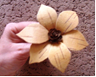 | Шишка
7 | Вынуть по очереди каждый из лепестков, обильно смазать его клеем и возвратить на место | 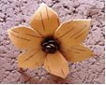 | Клей ПВА, кисточка

Приложение 3

Вырезание изображений симметричного строения

Симметрия

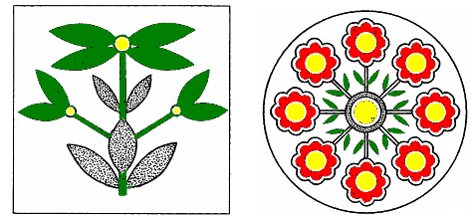
Листья простой формы
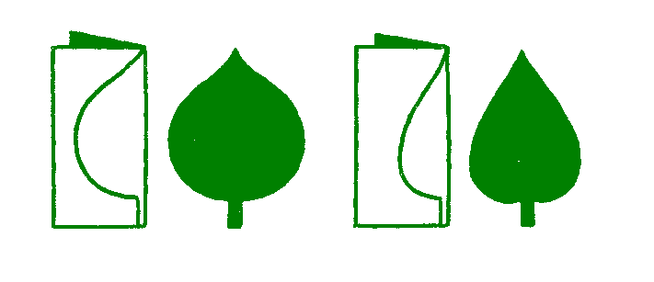
Листья сложной формы


Приложение 4

Инструкционная карта на изготовление объемной аппликации из бересты

№ п/п | Последовательность операций
1 | Выполнить эскиз аппликации
2 | Изготовить шаблоны деталей аппликации
3 | Подготовить бересту к работе
4 | Вырезать детали аппликации
5 | Изготовить цветы кувшинки
6 | Изготовить листья кувшинки
7 | Изготовить камыш
8 | Изготовить птицу - аиста
9 | Изготовить детали ландшафта
10 | Подготовить планшет
11 | Наклеить детали аппликации на планшет
12 | Оформить готовую работу

Приложение 5

Инструкционная карта
на изготовление объемной аппликации из бересты «На закате»

№  п/п | Последовательность операций | Графическое изображение
1 | Выполнить эскиз аппликации | 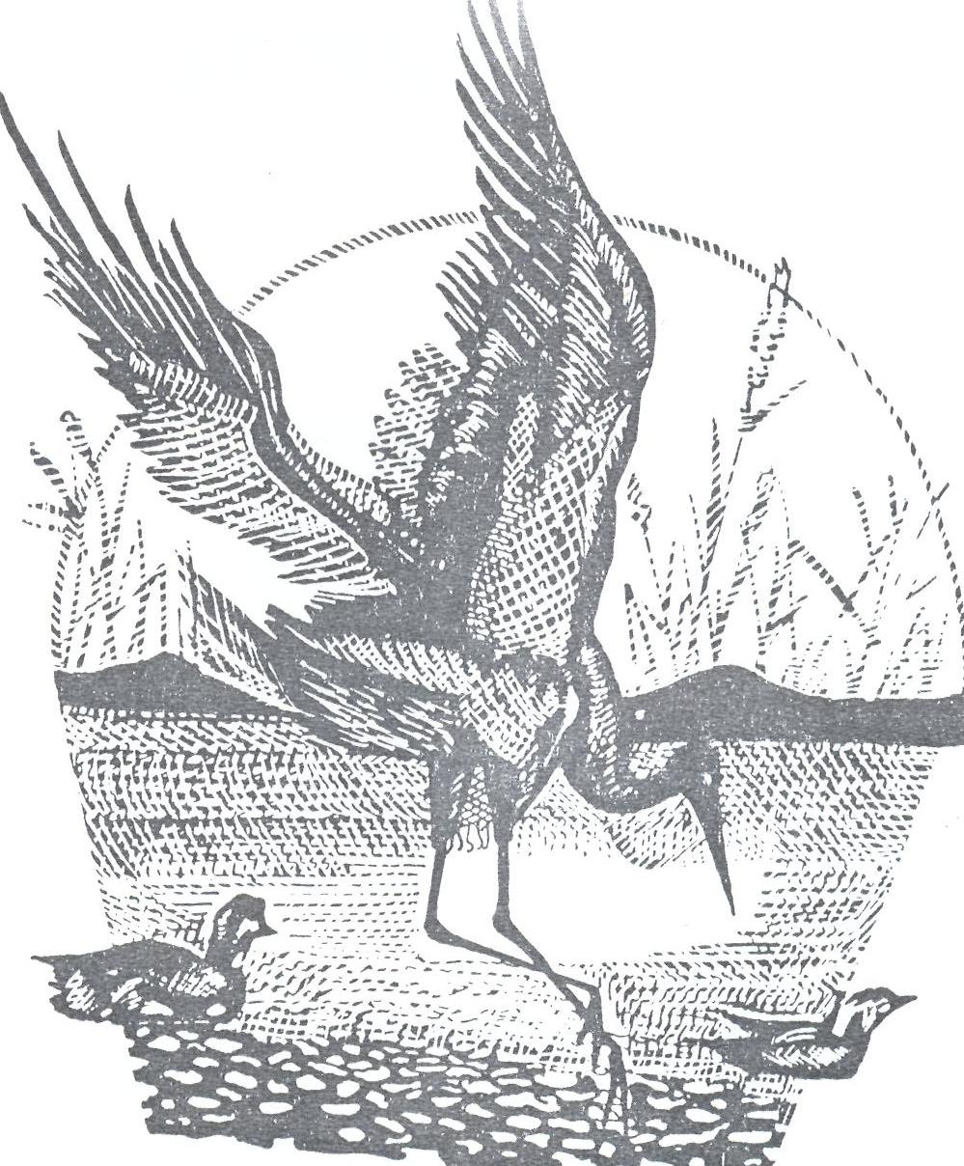
2 | Вырезать детали аппликации | 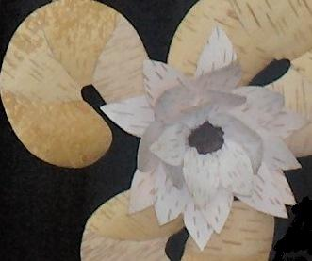
3 | Собрать детали аппликации и наклеить на планшет | 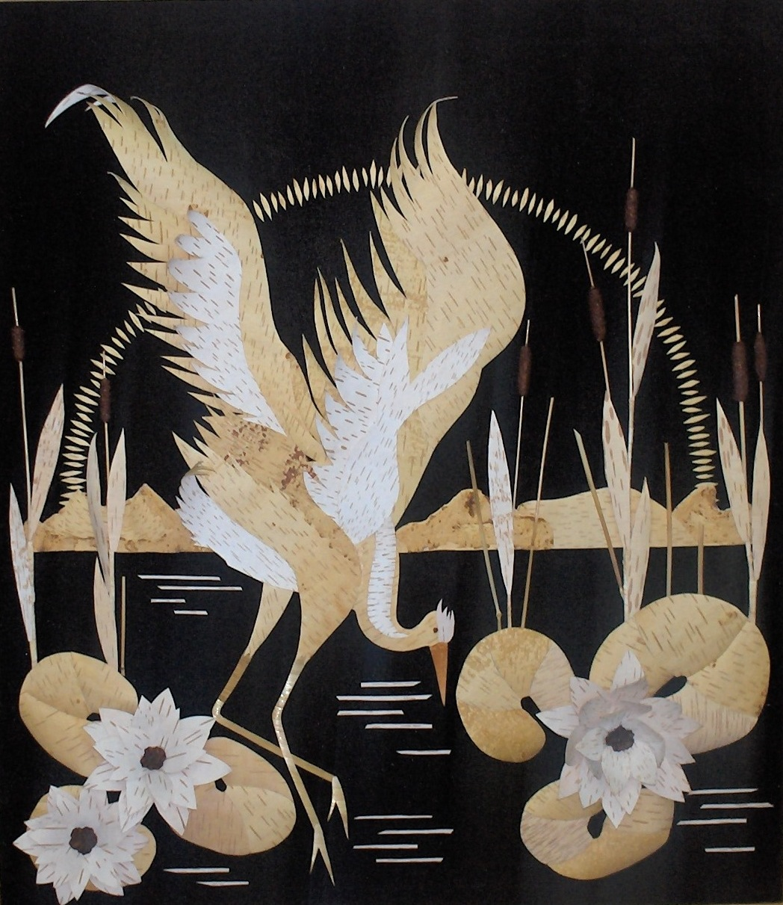
4 | Оформить готовую работу | 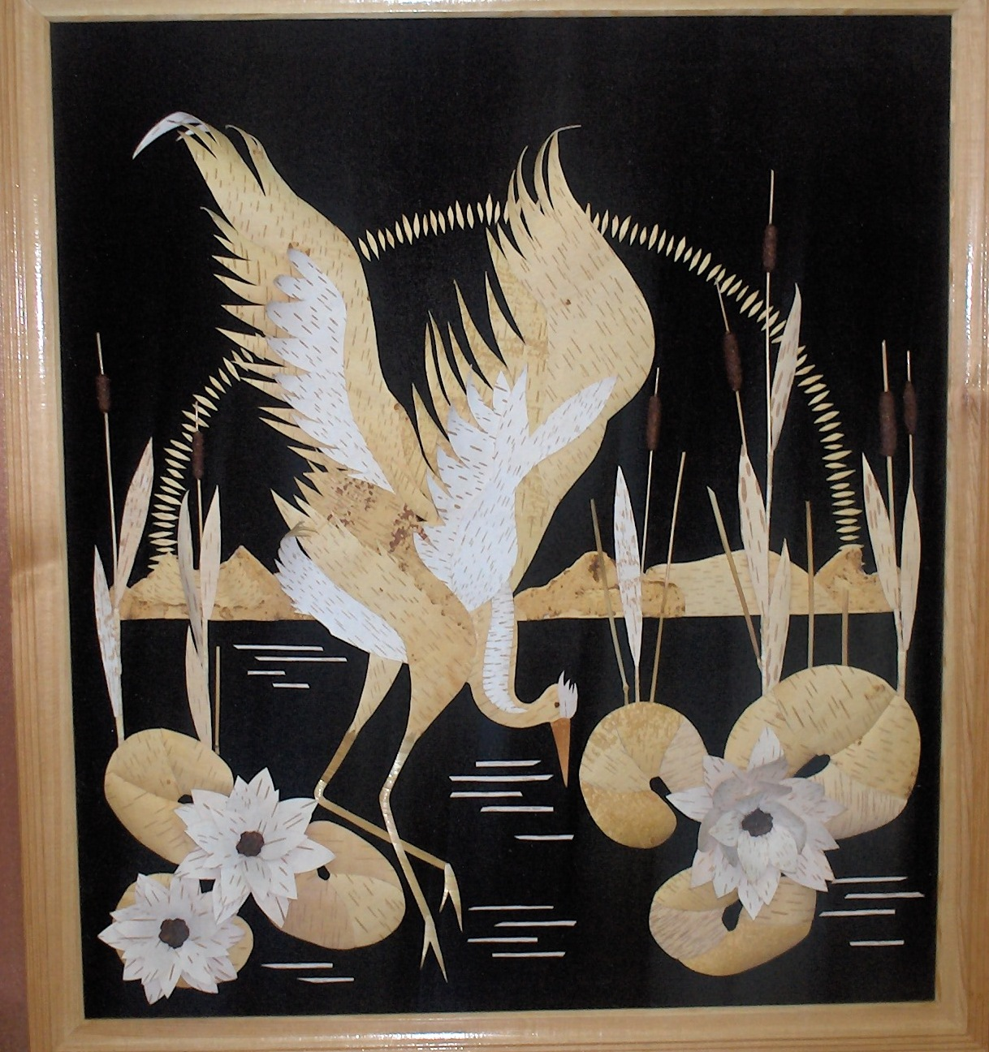

Приложение 6

Объемная аппликация из бересты
«Декоративные панно» (примеры работ)

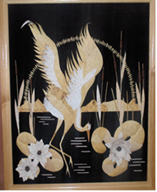 | 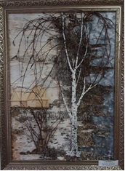 | 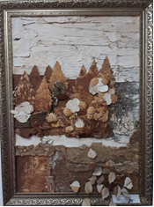

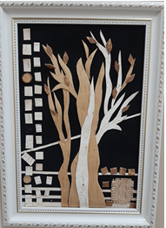 | 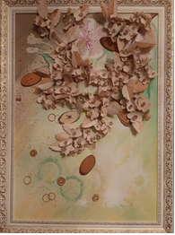

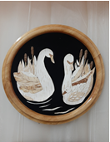 | 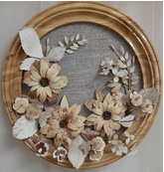 | 